Mapa de procesos AS-IS
El mapa AS-IS representa la secuencia de trabajo utilizada como situación inicial para analizar la fabricación del champú artesanal de café y romero. Comprende desde la recepción de materiales hasta el almacenamiento del producto terminado.
Los códigos PD identifican puntos de dolor: vacíos de definición o posibles dificultades cuyo impacto deberá comprobarse mediante registros y mediciones.

1. Diagrama de nivel 0: visión general
El nivel 0 muestra los procesos principales y su relación. Las decisiones de aceptación permiten identificar las devoluciones y el retorno de producto a elaboración.
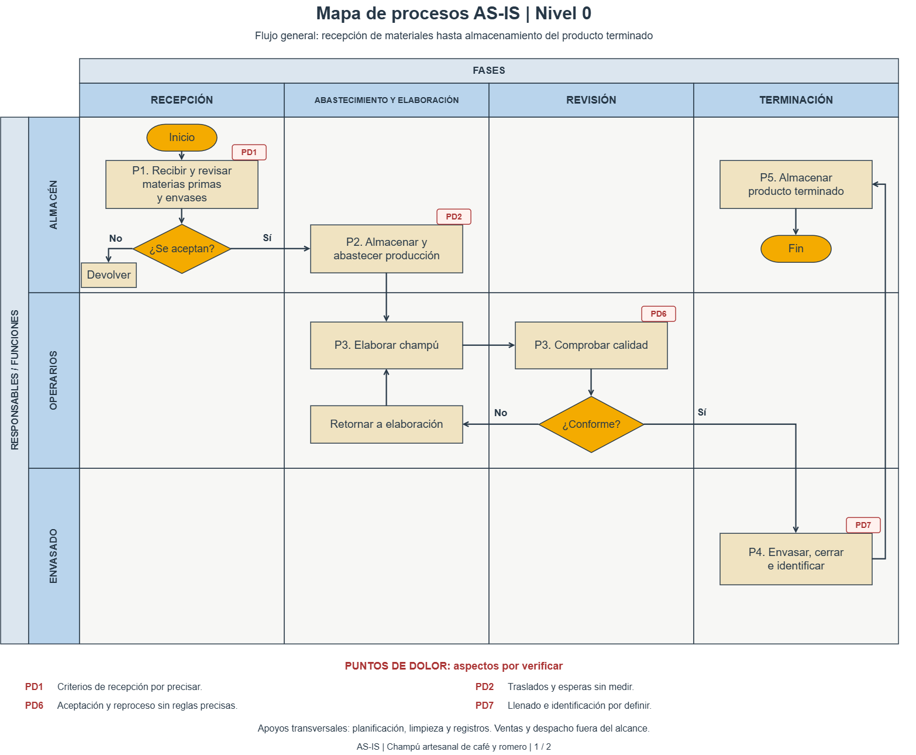
La planificación de lotes, la limpieza y el registro de materiales y resultados son actividades transversales que apoyan esta secuencia. El despacho y las ventas quedan fuera del límite del mapa.
Proceso | Actividades principales | Resultado
P1. Recibir y revisar materiales | Recibir insumos y envases, comprobar sus condiciones y determinar su aceptación. | Materiales aceptados o devueltos.
P2. Almacenar y abastecer producción | Guardar los materiales, trasladarlos al área productiva y disponerlos para su utilización. | Materiales disponibles para elaborar el lote.
P3. Elaborar y comprobar calidad | Preparar los ingredientes, mezclarlos, mantener el producto en reposo y revisar su calidad. | Mezcla aceptada para envasado o retornada a elaboración.
P4. Envasar, cerrar e identificar | Llenar las botellas de 260 ml, colocar el cierre y realizar la identificación. | Botellas terminadas e identificadas.
P5. Almacenar producto terminado | Trasladar, organizar y registrar las unidades terminadas. | Producto disponible para despacho.

2. Diagrama de nivel 1: elaboración y comprobación de calidad
Se desarrolla el proceso P3, desde la disponibilidad de los ingredientes en producción hasta la entrega de la mezcla aceptada a envasado. Los operarios ejecutan la elaboración; la responsabilidad de autorizar la conformidad debe quedar definida.
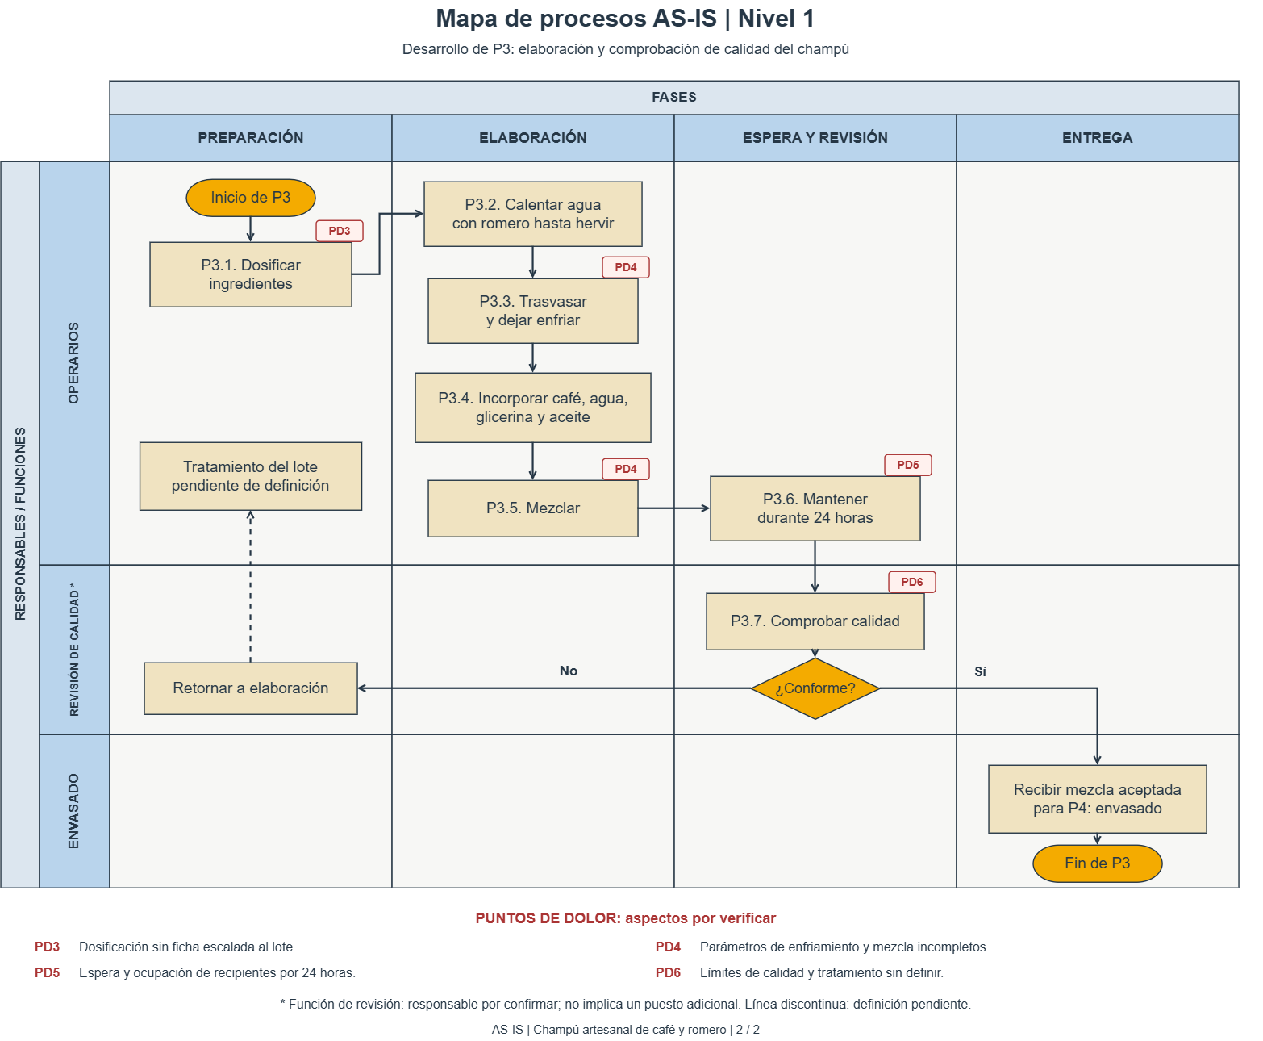
El retorno del producto no conforme se representa sin asignarle una operación correctiva específica, porque falta definir cómo se evalúa y trata ese lote. Incorporar directamente una corrección daría por establecido un procedimiento que todavía necesita desarrollarse.

3. Puntos de dolor identificados
Código | Punto de dolor | Posible efecto | Información necesaria para evaluarlo
PD1 | La revisión de materiales se basa en su estado general, sin detallar criterios de aceptación por insumo. | Decisiones diferentes entre responsables o incorporación de materiales inadecuados. | Especificaciones de recepción, resultados de inspección y motivos de devolución.
PD2 | No se han cuantificado los traslados, la preparación del puesto ni las esperas por materiales. | Demoras antes de iniciar el lote e interrupciones del trabajo. | Distancias recorridas, tiempos de traslado y frecuencia de faltantes.
PD3 | La dosificación combina medidas como cucharadas, gramos y mililitros, sin una ficha escalada al lote de 50 botellas. | Variación entre preparaciones y dificultad para reproducir el rendimiento esperado. | Cantidades por lote expresadas en unidades medibles y consumo real de ingredientes.
PD4 | No están precisados los tiempos y condiciones de enfriamiento y mezclado ni el punto de terminación de cada operación. | Variaciones de consistencia y duración del proceso. | Tiempos, temperaturas y criterios de finalización por etapa.
PD5 | La permanencia de 24 horas ocupa recipientes y espacio antes de comprobar la calidad. | Acumulación de producto en proceso y posibles restricciones para iniciar otros lotes. | Capacidad de almacenamiento temporal, recipientes disponibles y posibilidad de trabajar lotes simultáneos.
PD6 | No se detallan los límites de aceptación ni las condiciones para reprocesar o descartar un lote. | Evaluaciones subjetivas, repetición de trabajo y consumo adicional de recursos. | Resultados de calidad, causas de rechazo, responsables y reglas de disposición del producto.
PD7 | El método de verificación del llenado y el registro de identificación del lote requieren mayor definición. | Diferencias de contenido, pérdidas y dificultad para rastrear unidades. | Mediciones del llenado, mermas y registros de identificación por lote.

